## OR 第九-十周上机作业

20123101 李昀哲

2023.2.25

#### 外点罚函数法求解：

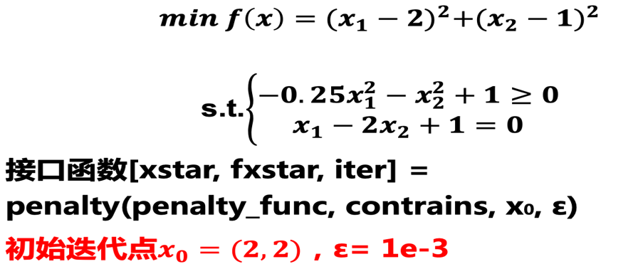

**算法流程**

* 构造惩罚函数：F=f+M * { u*[ g1(x) ]^2 + [ h2(x) ]^2 } ，式中M为初始惩罚因子,（外点惩罚函数，迭代点再可行域之外，不等式约束才起作用）
* 然后用无约束优化极值算法求解；
* 如果相邻两次惩罚函数无约束最优点之间的距离足够小（norm(x1-x0)<eps），则收敛；否则放大惩罚因子M=C*M，式中C为 罚因子放大系数；
* 转步骤a继续迭代；

**罚函数：**

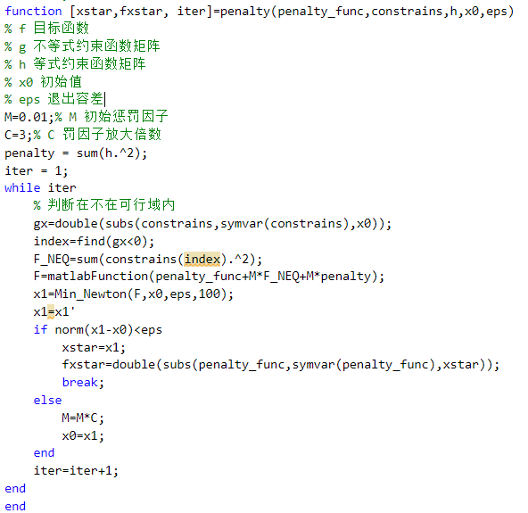

**牛顿法Min_Newton：**

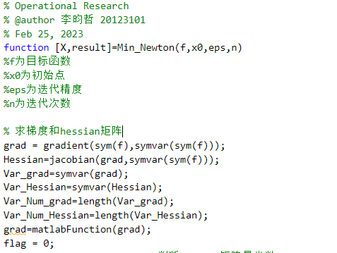

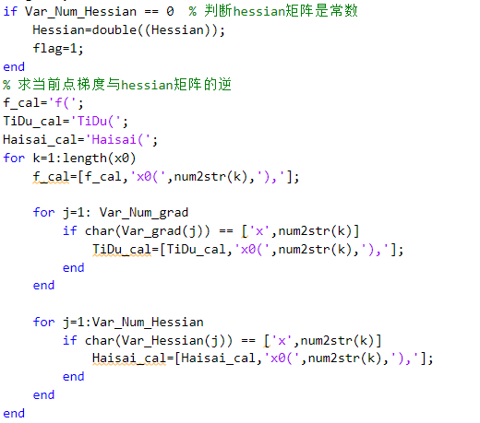

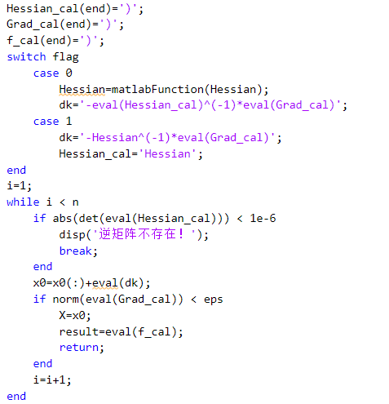

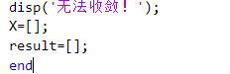

**运行结果：**

